МУНИЦИПАЛЬНОЕ КАЗЕННОЕ ОБЩЕОБРАЗОВАТЕЛЬНОЕ УЧРЕЖДЕНИЕ
«ЭЛИСЕНВААРСКАЯ СРЕДНЯЯ ОБЩЕОБРАЗОВАТЕЛЬНАЯ ШКОЛА»

Урок повторения по алгебре в 9 классе по теме

«ГРАФИЧЕСКИЙ СПОСОБ РЕШЕНИЯ СИСТЕМ УРАВНЕНИЙ С ДВУМЯ ПЕРЕМЕННЫМИ».

Разработали:
учитель математики Васильева Лариса Владимировна
учитель информатики Солохина Анна Павловна

2016
Тема урока: «ГРАФИЧЕСКИЙ СПОСОБ РЕШЕНИЯ СИСТЕМ УРАВНЕНИЙ С ДВУМЯ ПЕРЕМЕННЫМИ».
Тип урока: Урок повторения
Цели урока:
Образовательные:
- повторить графический способ решения систем уравнений с двумя неизвестными;
- применять приобретенные умения и навыки графического решения систем уравнений с двумя переменными в процессе решения задач по математике и информатике;
- формирование практических навыков построения графиков в программе Excel.
Развивающие:
- формирование умений сравнивать, обобщать изучаемые факты;
- развитие умений выделять главное;
- развитие речи, эмоций, логического мышления учащихся;
- развитие у учащихся самостоятельности в мышлении и учебной деятельности;
- активизация познавательной и творческой активности учащихся
Воспитательные:
- формирование интереса к предмету;
- воспитание коллективизма и ответственности за общую работу;
- воспитание взаимопомощи;
- формирование навыков контроля, самоконтроля и взаимоконтроля, чувства ответственности, самостоятельности, деловых и коммуникативных качеств учащихся;
- обеспечить здоровье сберегающую образовательную среду
Средства обучения: компьютер, проектор, программа Exсel, презентация в программе Microsoft Power Point, раздаточный материал
Задачи урока:
- Выявить уровень усвоения полученных знаний по данной теме;
- Создать условия для самооценки своих возможностей и выбора цели в деятельности;
- Развивать навыки индивидуальной и самостоятельной работы;
- Побуждать к самоконтролю и взаимоконтролю;
- Вызывать потребность в обосновании своих высказываний.

Структура урока:
- Организационный момент. Домашнее задание
- Актуализация, повторение, коррекция знаний
- Практическая работа
- Подведение итогов
- Рефлексия

Ход урока
- Организационная часть

Здравствуйте, ребята! Садитесь. У нас сегодня необычный урок, на котором мы попробуем совместить два предмета: математику и информатику. И сегодня у нас на уроке присутствуют гости.

Тема нашего урока «Графическое решение систем уравнений».
Цели урока:
- Повторение графического способа решения систем уравнений;
- Формирование практических навыков построения графиков в программе Excel;
- Формирование умений сравнивать, выделять главное, обобщать изучаемые факты;
- Формирование навыков контроля, самоконтроля и взаимоконтроля, чувства ответственности, самостоятельности, деловых и коммуникативных качеств учащихся.

У вас на партах лежат карточки с заданиями, которые в ходе урока вы будете выполнять. На карточках белого цвета написано домашнее задание. Уберите эти карточки в дневники. Также у вас у всех есть оценочный лист, в котором вы сами, ваши одноклассники и мы с учителем информатики будем вам выставлять баллы по различным заданиям.

- Актуализация знаний учащихся

- Устная работа, направленная на повторение теоретического материала (фронтальная работа с классом)

Эпиграфом к уроку я предлагаю взять словами великого ученого и политика Альберта Эйнштейна: “Мне приходится делить время между политикой и уравнениями. Однако уравнение, по-моему, гораздо важнее. Политика существует только для данного момента, а уравнения будут существовать вечно”.

Для того чтобы успешно справиться с практической частью нашего урока, вспомним некоторые теоретические моменты:

- Вспомним алгоритм решения систем уравнений графическим способом:

- Выразить переменную Y через переменную Х.
- Построить в одной системе координат графики уравнений, входящих в систему;
- Определить координаты всех точек пересечений графиков (если они есть);
- Координаты этих точек и будут решениями системы.

- Графики каких уравнений вы знаете?

1) уравнения прямой линии
2) уравнения кубической параболы
3) уравнения параболы
4) уравнения окружности
5) уравнения гиперболы

Чтобы проверить, все ли хорошо помнят графики различных уравнений, решите тест, который написан на карточке голубого цвета (по вариантам). Ответы занесите в таблицу, расположенную под тестом. После того, как все решат тест, обменяйтесь карточками с соседом по парте, проверьте этот тест по представленному на слайде образцу и поставьте количество баллов, соответствующее данному критерию.

- Задание: Установите соответствие между уравнением и графиком
Уравнения:
Вариант 1
- ху = 4
- у = х -3
- х ² + у² =9
- у = - 8/х
- у = х² + 2
Вариант 2
- у=4-х²
- у=-2/х
- ух=5
- у=1-х
- (х+1)²+(у-2)²= 25

Графики:

A Окружность
Б Гипербола (1 и 3 четверти)
В Прямая (убывающая)
Г Парабола (ветви направлены вверх)
Д Гипербола (2 и 4 четверти)
Е Парабола (ветви направлены вниз)
Ж Прямая (возрастающая)

Таблица ответов:

1 | 2 | 3 | 4 | 5

- Работа в парах

У вас на столах лежат карточки желтого цвета. Каждой паре даётся несколько минут на обсуждение решения данного вам задания. Затем, представитель от пары (или оба) выходит к доске и рассказывает нам решение. Все внимательно слушают и при необходимости могут задавать вопросы или дополнять выступление одноклассника.

Задание 1 пары: Является ли данная пара чисел (2; 10) решением системы уравнений: х² + у = 14 у – х = 8

Задание 2 пары: изобразив схематически графики уравнений, выясните, имеет ли система решения, и если имеет, то сколько: у = 6/х
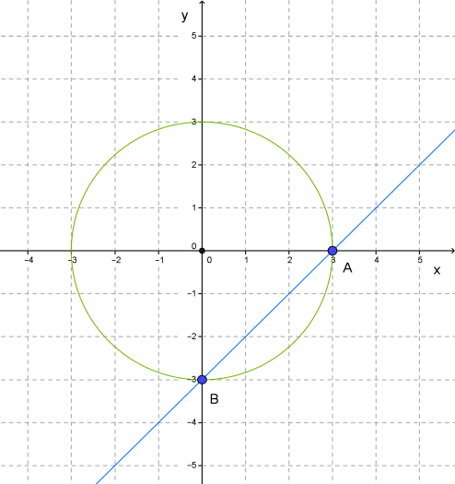
у = х² + 4

Задание 3 пары: Используя графики, изображённые на рисунке, составьте систему уравнений с двумя переменными

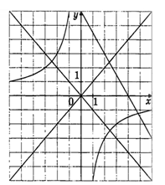
Задание 4 пары: Гипербола, изображенная на координатной плоскости, задается уравнением $у=−\frac{6}{х}$, а прямые – уравнениями $у=−х$, $у=х$, $у=6−1,5х$. Используя рисунок, сопоставьте системам уравнений количество их решений.
$А)\begin{aligned}\left\{у=−\frac{6}{х}, | \right.\end{aligned}$$Б)\begin{aligned}\left\{у=−\frac{6}{х}, | \right.\end{aligned}$$В)\begin{aligned}\left\{у=−\frac{6}{х}, | \right.\end{aligned}$
1) 0 2) 1 3) 2 4) 3

Задание 5 пары: Из данных уравнений подберите второе уравнение системы
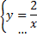 так, чтобы система имела два решения.
      - y = x²
      - y = -x²
      - y = x
      - y = -x
Мы заслушали ваши объяснения. Всем спасибо!

(ДАЛЕЕ УРОК ПРОДОЛЖАЕТ УЧИТЕЛЬ ИНФОРМАТИКИ)
- Практическая работа за компьютерами
Мы живем в век информационных технологий, когда решение многих практических задач можно поручить компьютеру, используя современные методы моделирования. Большие возможности для моделирования даёт табличный процессор Excel. На уроках информатики мы с вами научились выполнять расчёты в ЭТ, строить графики и диаграммы, решать уравнения. Сегодня нам предстоит научиться решать графически системы уравнений с двумя переменными с помощью компьютера.
Перед тем, как вы сядете за компьютеры, мне бы хотелось привести слова древнегреческого поэта Нивея, который утверждал, что математику нельзя изучать, наблюдая, как это делает сосед. Но это относится не только к предмету математика. Сейчас вы будете работать самостоятельно.
Садитесь, пожалуйста, на свои рабочие места у компьютеров. На рабочем столе найдите и откройте книгу, которая называется «Графическое решение систем уравнений с двумя переменными». На данном этапе урока вам сначала предлагается решить тест с выбором ответа, с помощью которого мы можем проверить вашу готовность работать в Excel. Тест состоят из 7 вопросов. После выполнения теста вы приступаете к выполнению практических заданий. Практические задания носят дифференцированный характер, т.е. каждое следующее задание труднее предыдущего. Те, кто быстро справиться со всеми заданиями, могут сесть за парты и продолжить письменную работу в тетрадях.
Задания на компьютерах:
1) Используя графики функций, решите систему уравнений:
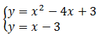 Ответ:
2) Используя графики функций, y=(x-2)²+1 и у=х³+1 решите уравнение: (х-2)² = х³
Ответ:
3) Решите графически систему уравнений
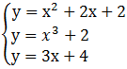 Ответ:
Пользуясь чертежом, решите системы уравнений:
1.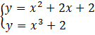 Ответ:
2. 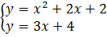 Ответ
3. 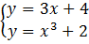 Ответ:
- Рефлексия
Подводятся итоги урока, давайте обсудим что узнали, как работали – т.е. каждый оценивает свой вклад в достижение поставленных в начале урока целей, свою активность, эффективность работы класса, увлекательность и полезность выбранных форм работы. Попробуйте высказаться одним предложением, выбирая начало фразы из слайда:
Продолжите фразу:
- "На сегодняшнем уроке я понял(а), я узнал(а), я разобрался(лась)…";
- "Я похвалил(а) бы себя за …";
- "Сегодня мне удалось…";
- "Я сумел(а)…";
- "Было интересно…";
- "Было трудно…";
- "Я понял(а), что…";
- "Теперь я могу…";
- "Я почувствовал(а), что…";
- "Я научился(лась)…";
- "Меня удивило…" и т. п.
- Итоги урока
Поставить оценки по предмету математика или информатика. А может и по двум предметам сразу.

Используемые ресурсы:
- Ю. Н. Макарычев и др.Учебник: Алгебра, 9 класс
- Л. И. Мартышова. Открытые уроки алгебры и начала математического анализа. 9-11 классы
- Математика. Уроки учительского мастерства. 5-11 классы
- В. В. Кочагин, М. Н. Кочагина. ОГЭ 2016. Математика. Тематические тренировочные задания.
- http://www.albert-einstein.ru/photo/XjAyUl8e7qu.jpg

